## 实验：验证动量守恒定律

## 知识点：实验：验证动量守恒定律

一、实验原理

在一维碰撞的情况下，设两个物体的质量分别为*m*1、*m*2，碰撞前的速度分别为*v*1、*v*2，碰撞后的速度分别为*v*1′、*v*2′，若系统所受合外力为零，则系统的动量守恒，则*m*1*v*1＋*m*2*v*2＝*m*1*v*1′＋*m*2*v*2′.

二、实验方案设计

方案1：研究气垫导轨上滑块碰撞时的动量守恒

(1)质量的测量：用天平测量．

(2)速度的测量：*v*＝，式中的Δ*x*为滑块上挡光板的宽度，Δ*t*为数字计时显示器显示的滑块上的挡光板经过光电门的时间．

(3)碰撞情景的实现：如下图所示，利用弹簧片、细绳、弹性碰撞架、胶布、撞针、橡皮泥设计各种类型的碰撞，利用在滑块上加重物的方法改变碰撞物体的质量．

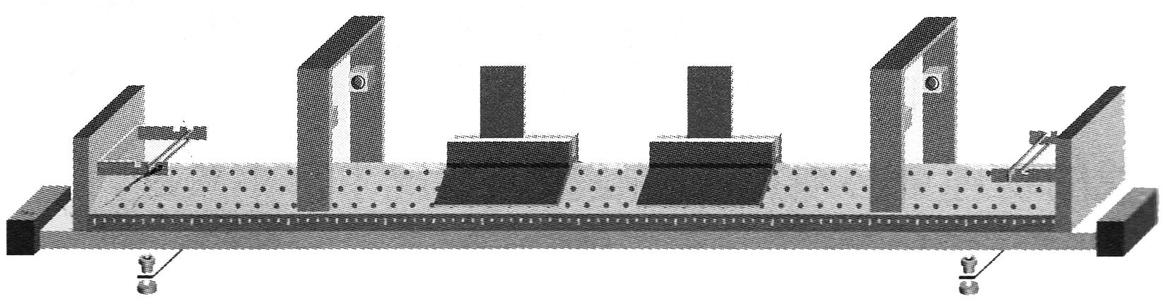

(4)器材：气垫导轨、数字计时器、滑块(带挡光板)两个、弹簧片、细绳、弹性碰撞架、胶布、撞针、橡皮泥、天平．

方案2：研究斜槽末端小球碰撞时的动量守恒

如图甲所示，让一个质量较大的小球从斜槽上滚下来，与放在斜槽水平末端的另一质量较小的同样大小的小球发生碰撞，之后两小球都做平抛运动．

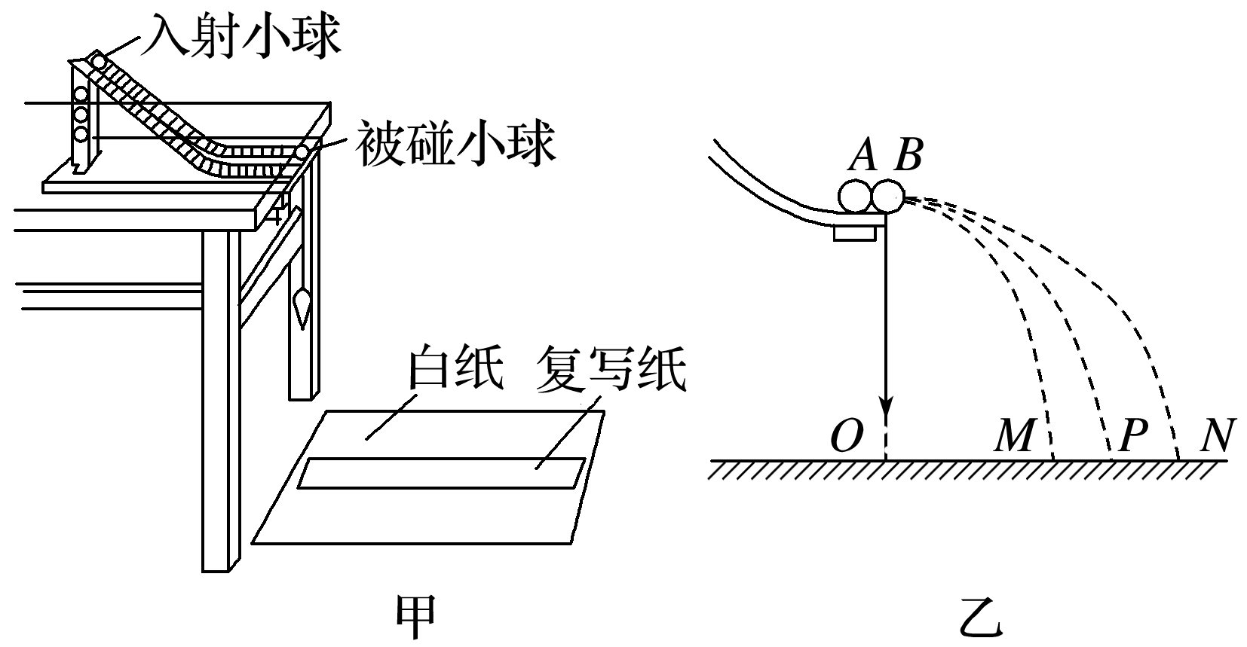

(1)质量的测量：用天平测量．

(2)速度的测量：由于两小球下落的高度相同，所以它们的飞行时间相等．如果以小球的飞行时间为单位时间，那么小球飞出的水平距离在数值上就等于它的水平速度．只要测出不放被碰小球时入射小球在空中飞出的水平距离*s*1，以及碰撞后入射小球与被碰小球在空中飞出的水平距离*s*1′和*s*2′，就可以表示出碰撞前后小球的速度．

(3)碰撞情景的实现：

①不放被碰小球，让入射小球*m*1从斜槽上某一位置由静止滚下，记录平抛的水平位移*s*1.

②在斜槽水平末端放上被碰小球*m*2，让*m*1从斜槽同一位置由静止滚下，记下两小球离开斜槽做平抛运动的水平位移*s*1′、*s*2′.

③验证*m*1*s*1与*m*1*s*1′＋*m*2*s*2′在误差允许范围内是否相等．

(4)器材：斜槽、两个大小相等而质量不等的小球、重垂线、白纸、复写纸、刻度尺、天平、圆规．

三、实验步骤

不论哪种方案，实验过程均可按实验方案合理安排，参考步骤如下：

(1)用天平测出相关质量．

(2)安装实验装置．

(3)使物体发生一维碰撞，测量或读出相关物理量，计算相关速度，填入预先设计好的表格．

(4)改变碰撞条件，重复实验．

(5)通过对数据的分析处理，验证碰撞过程动量是否守恒．

(6)整理器材，结束实验.

## 技巧点拨

一、验证气垫导轨上滑块碰撞时的动量守恒

1．本实验碰撞前、后速度大小的测量采用极限法，*v*＝＝，其中*d*为挡光板的宽度．

2．注意速度的矢量性：规定一个正方向，碰撞前后滑块速度的方向跟正方向相同即为正值，跟正方向相反即为负值，比较*m*1*v*1＋*m*2*v*2与*m*1*v*1′＋*m*2*v*2′是否相等，应该把速度的正负号代入计算．

3．造成实验误差的主要原因是存在摩擦力．利用气垫导轨进行实验，调节时确保导轨水平．

二、验证斜槽末端小球碰撞时的动量守恒

本实验方案需要注意的事项

(1)入射小球的质量*m*1大于被碰小球的质量*m*2(*m*1>*m*2)．

(2)入射小球半径等于被碰小球半径．

(3)入射小球每次必须从斜槽上同一高度处由静止滚下．

(4)斜槽末端的切线方向水平．

(5)为了减小误差，需要找到不放被碰小球及放被碰小球时小球落点的平均位置．为此，需要让入射小球从同一高度多次滚下，进行多次实验．

**总结提升**

本题利用平抛运动规律，巧妙地提供了一种测量两球碰撞前后速度的方法，由于平抛运动高度相同，下落时间相等，速度的测量可转换为水平距离的测量.

## 例题精练

1．（杭州二模）小梁同学利用如图所示的装置来探究碰撞中的不变量，将斜槽固定在铁架台上，使槽的末端水平。先将小球A从斜槽上某一位置静止释放（未放小球B），把小球A的落点位置标记为1；然后在斜槽末端放上小球B，再将小球A从原先位置静止释放与小球B发生弹性正碰，把小球A与B的落点位置分别标记为2和3。若将小球A抛出点的正下方标记为O，小球A的质量大于B的质量，则0、1、2、3四点位置分布正确的应为（　　）

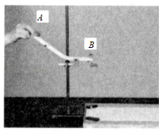

A．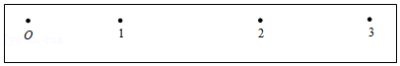

B．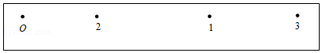

C．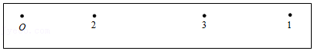

## 随堂练习

1．（北京）在同一竖直平面内，3个完全相同的小钢球（1号、2号、3号）悬挂于同一高度，静止时小球恰能接触且悬线平行，如图所示。在下列实验中，悬线始终保持绷紧状态，碰撞均为对心正碰。以下分析正确的是（　　）

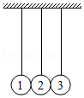

A．将1号移至高度h释放，碰撞后，观察到2号静止、3号摆至高度h。若2号换成质量不同的小钢球，重复上述实验，3号仍能摆至高度h

B．将1、2号一起移至高度h释放，碰撞后，观察到1号静止，2、3号一起摆至高度h，释放后整个过程机械能和动量都守恒

C．将右侧涂胶的1号移至高度h释放，1、2号碰撞后粘在一起，根据机械能守恒，3号仍能摆至高度h

D．将1号和右侧涂胶的2号一起移至高度h释放，碰撞后，2、3号粘在一起向右运动，未能摆至高度h，释放后整个过程机械能和动量都不守恒

# 综合练习

**一．实验题（共28小题）**

1．（重庆期末）某实验小组用如图所示的装置验证动量守恒定律。

（1）两小球应满足的关系是m1　 　m2。（填“＞”或“＜”或“＝”）

（2）下列操作中有必要的是 　 　。

A．实验前固定在桌边上的斜槽末端的切线要沿水平方向

B．实验中需要测量小球开始释放的高度h

C．实验中需要测量小球抛出点距地面的高度H

D．实验中需要测量小球做平抛运动的水平射程

（3）第一步：先从S处释放m1并多次重复找到落点P，并测出水平射程OP。第二步：将m2静置于轨道末端O′点，再从S处释放m1与m2发生对心碰撞，并多次重复后分别确定两球的水平射程OM和ON。若两球相碰前后的动量守恒，其表达式可表示为 　 　（用图中字母表示）。

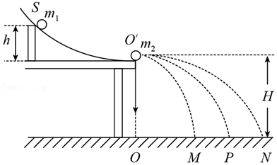

2．（武昌区校级期末）用半径相同的两小球A、B的碰撞验证动量守恒定律，实验装置示意如图所示，斜槽与水平槽圆滑连接。实验时先不放B球，使A球从斜槽上某一固定点C由静止滚下，落到位于水平地面的记录纸上留下痕迹P。再把B球静置于水平槽前端边缘处，让A球仍从C处由静止滚下，A球和B球碰，二撞后分别落在记录纸上留下各自的痕迹。记录纸上的O点是重垂线所指的位置，若各落点痕迹到O的距离分别为OM、OP和ON，并知A、B两球的质量分别为m1、m2且m1＞m2。

（1）若动量守恒，则应成立的表达式为 　 　；

（2）若碰撞是弹性的，则OM 　 　PN（填“＞”、“＝”或“＜”）；

（3）考虑到A、B两球有一定大小，导致碰撞前后球A需要再滑行一段才能从水平槽前端飞出，如图所示。A、B两球碰撞且飞出后，落地前水平方向的总动量应该 　 　球A单独滚下落地前水平方向的动量（填“＞”、“＝”或“＜”）。

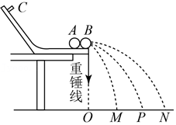

3．（方城县校级期末）用半径相同的两个小球A、B的碰撞验证动量守恒定律，实验装置如图所示，斜槽与水平槽圆滑连接。实验时先不放B球，使A球从斜槽上某一固定点C由静止滚下，落到位于水平地面的记录纸上留下痕迹。再把B球静置于水平槽右端边缘处，让A球仍从C处由静止滚下，A球和B球碰撞后分别落在记录纸上留下各自的痕迹。记录纸上的O点是重垂线所指的位置，若各落点痕迹到O的距离分别为OM＝s1，OP＝s2，ON＝s3，两球的质量分别为m＝10g与M＝20g，则

（1）下列说法正确的是 　 　。

A．A球的质量应为20g

B．A球的质量应为10g

C．斜槽必须光滑

D．水平槽必须光滑

（2）未放B球时A球落地点是记录纸上的 　 　点。若A、B碰撞时动量守恒，则应成立的表达式为（用题中所给各物理量的符号表示） 　 　。

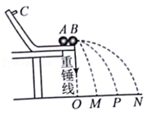

4．（黎川县校级期末）利用如图所示的装置验证动量守恒定律。正常工作的气垫导轨上有A，B两个滑块，滑块A和滑块B上都固定有完全相同、长度为d的遮光片。气垫导轨上装有光电门传感器1和2，与之连接的光电计时器（图中未画出）可以记录遮光片通过光电门的时间。将滑块A置于气垫导轨光电门1左侧某位置，滑块B置于光电门1和光电门2之间靠近光电门2的位置处。测得滑块A的质量为m1，滑块B的质量为m2。

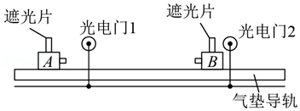

（1）现给滑块A向的初速度，使它与静止的滑块B相碰。碰前与光电门1相连的光电计时器显示的时间是t1，则碰前滑块A的动量为 　 　（用题中给出的物理量符号表示）

（2）碰后滑块B向右运动，与光电门2相连的光电计时器显示的时间是t2，滑块A向左运动，与光电门1相连的光电计时器显示的时间是t3。要验证碰撞中动量守恒，需要验证的表达式为 　 　。（用题中给出的物理量符号表示）

（3）若某同学在测量遮光片的宽度时，由于人为的错误致使测得的长度偏大，请问该错误对于该实验的结论 　 　（填“有”或“没有”）影响。

5．（金凤区校级期末）如图所示，用碰撞实验器可以验证动量守恒定律，即研究两个小球在轨道水平部分碰撞前后的动量关系。

（1）在不放小球m2时，小球m1从斜槽某处由静止开始滚下，m1的落点在图中的　 　点，把小球m2放在斜槽末端边缘处，小球m1从斜槽相同位置处由静止开始滚下，使它们发生碰撞，碰后小球m1的落点在图中的　 　点。

（2）用天平测量两个小球的质量m1、m2，实验中分别找到m1碰前及m1、m2相碰后平均落地点的位置，测量平抛水平射程菁优网-jyeoo。

①则动量守恒的表达式可表示为　 　（用测量的量表示）。

②若碰撞过程中，动量和机械能均守恒，不计空气阻力，则下列表达式中正确的有　 　。

A.m1•菁优网-jyeoo

B.m1•菁优网-jyeoo

C.菁优网-jyeoo

D.菁优网-jyeoo

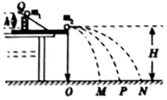

6．（潞州区校级期末）某同学用如图甲所示装置通过半径相同的A、B两球的碰撞来寻找不变量，图中CQ是斜槽，QR为水平槽，二者平滑相接，实验时先使A球从斜槽上某一固定位置G由静止开始滚下，落到位于水平地面上的记录纸上，留下痕迹。重复上述操作10次，得到10个落点痕迹。然后把B球放在水平槽上靠近槽末端的地方，让A球仍从位置G由静止开始滚下，和B球碰撞后，A、B球分别在记录纸上留下各自的落点痕迹。重复这种操作10次。

图中O是水平槽末端口在记录纸上的垂直投影点，P为未放被碰球B时A球的平均落点，M为与B球碰后A球的平均落点，N为被碰球B的平均落点。若B球落点痕迹如图乙所示，其中米尺水平放置，且平行于OP，米尺的零点与O点对齐。

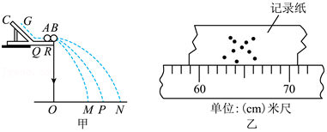

（1）入射球A的质量mA和被碰球B的质量mB的关系是mA　 　mB（选填“＞”“＜”或“＝”）；

（2）碰撞后B球的水平射程L0约为 　 　cm；

（3）下列选项中，属于本次实验必须测量的物理量是 　 　（填选项前的字母）

A.水平槽上未放B球时，测量A球平均落点位置到O点的距离L1

B.A球与B球碰撞后，测量A球平均落点位置到O点的距离L2

C.测量A球或B球的直径D

D.测量A球和B球的质量mA、mB

E.测量G点相对于水平槽面的高度H

（4）若mv为不变量，则需验证的关系式为 　 　。（用题中给出的字母表示）

7．（广州期末）如图所示，做验证动量守恒定律的实验，即研究两个小球在轨道水平部分碰撞前后的动量关系。

（1）实验中，入射小球质量为m1，半径为r1；被碰小球质量为m2，半径为r2，则完成该实验应该满足m1　 　m2且r1　 　r2（填“＞”“＜”或“＝”）

（2）实验中，直接测定小球碰撞前后的速度是不容易的，我们可以通过仅测量 　 　（填选项前的符号），间接地解决了这个问题。

A.小球m1的释放高度h

B.小球m1和m2做平抛运动的射程

C.小球m1和m2抛出点距地面的高度H

（3）图中O点是小球抛出点在地面上的垂直投影，实验时，先让入射球m1多次从斜轨上S位置静止释放，找到其平均落地点的位置P，测量平抛射程OP。然后，把被碰小球m2静置于水平轨道的末端，再将入射球m1从斜轨上S位置静止释放，与小球m2相碰，并多次重复。找到m1、m2相碰后m1平均落地点的位置M和m2平均落地点的位置N。接下来要完成的必要步骤是 　 　（填选项前的符号）

A.用天平测量两个小球的质量m1、m2

B.测量小球m1开始释放的高度h

C.测量抛出点距地面的高度H

D.测量m1、m2落地的时间t

E.测量平均射程OM、ON

（4）若两球碰撞前后的动量守恒，则在误差范围内 　 　表达式成立（用m1、m2、OP、OM、ON表示）；若两球碰撞是弹性碰撞，则在误差范围内 　 　表达式成立（用OP、OM、ON表示）。

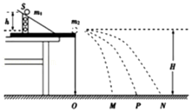

8．（永济市校级期末）某同学设计用如图所示的装置来验证动量守恒定律。打点计时器打点频率为50Hz。

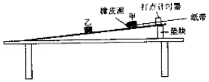

步骤一：用垫块垫起长木板的右端，使之具有一定的倾角，调节倾角，使得轻推一下滑块甲（前端粘有橡皮泥，后端连接纸带）或者滑块乙之后它们均能在长木板上做匀速直线运动。

步骠二：把乙放在长木板合适的位置，甲靠近打点计时器，接通打点计时器的电源，轻推一下甲，甲向下运动与乙发生碰撞并粘在一起。

步骤三：一段时间后关闭打点计时器的电源，取下纸带。更换纸带后重复步骤二操作。

步骤四：选取点迹清晰的纸带，标出若干计数点O、A、B、……I，测量各计数点到O点的距离。其中一条纸带的数据如图所示。

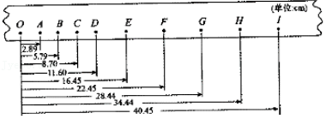

（1）由图示的纸带及其数据米看，纸带的 　 　端（填“左“或“右”）连接滑块甲。

（2）相邻计数点之间还有四个点迹没有画出来，碰撞前滑块甲的速度大小是 　 　m/s。测得滑块甲、乙的质量均为0.20kg，碰撞后滑块甲，乙的总动量是 　 　kg•m/s。（结果均保留三位小数）

（3）通过计算可以得出结论 　 　。

9．（十堰期末）用如图所示的装置验证动量守恒定律。先安装好实验装置，在地上铺一张白纸，白纸上铺上复写纸。

（1）实验前应注意的事项有 　 　（填选项前的符号）。

A．槽口末端水平

B．斜槽倾角调整为45°

C．实验用的两个小球半径相同

（2）在白纸上记下槽口末端重垂线所指的位置O。实验时，先让质量较大的入射小球A从斜轨上S位置由静止释放，找到并记录其落地点的位置P。然后把被碰小球B静置于水平槽的末端，再将入射小球A从斜轨上S位置由静止释放，与小球B相碰，分别找到A、B相碰后落地点的位置M、N，接下来要完成的必要步骤有 　 　（填选项前的符号）。

A．用天平分别测量两个小球的质量mA、mB

B．测量小球A开始释放的高度h

C．测量抛出点距地面的高度H

D．测量平抛射程OP、OM、ON

（3）若两球相碰前后的动量守恒，则应满足的表达式为 　 　（用题中测量的量表示）。

（4）再次将被碰小球B静置于水平槽的末端，将入射小球A从斜轨上更高的位置由静止释放，相碰后A的落地点为Q，但B的落点超出了白纸的范围，测量出OQ，若碰撞是弹性碰撞，那么B的水平射程为 　 　（用题中测量的量表示）。

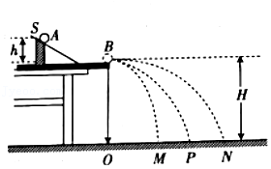

10．（五华区校级模拟）某同学用如图甲所示实验装置验证动量守恒定律，选用半径均为r，质量不同的小球A、B进行实验，用两根轻质细线将小球悬挂起来，天花板悬点到球的悬点的线长均为L，将A球拉起一个合适的角度，测出细线偏离竖直方向的夹角θ，静止释放A球去撞击B球，测出A球被反弹后速度为零时细线偏离竖直方向的夹角θ1和B球弹起后速度为零时细线偏离竖直方向的夹角θ2。

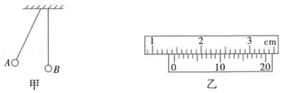

（1）在A、B球的选择中，mA　 　mB（填“＜”“＞”或“＝”）。

（2）为保证两球对心水平正碰，用游标卡尺测得小球的直径如图乙所示，则天花板上两悬点间的距离应为 　 　cm。

（3）验证动量守恒定律的表达式是 　 　.（用题中所给字母r、L、mA、mB、θ、θ1、θ2表示）。

11．（台江区校级期中）为了验证动量守恒定律（探究碰撞中的不变量），某同学选取了两个材质相同、体积不等的滑块A和B（mA＞mB），按下述步骤进行实验：

①用天平称出两滑块的质量分别为mA、mB；

②把一根足够长的平直轨道放置在水平桌面上，用细线悬挂滑块A，调节悬点O的位置，使得A静止时刚好与轨道接触但之间没有挤压，在悬点O正下方P点处固定一锋利刀片，同时紧临A放置滑块B，如图所示；

③把滑块A拉离平衡位置使悬线与竖直方向成一定角度，同时记录滑块A所处位置Q，释放A，滑块A和B将发生碰撞，然后测出滑块A和B在水平轨道上滑行是距离xA、xB；

④撤掉滑块B，再把A拉至Q点位置，释放A，再次测出A在水平轨道上滑行的距离xA′。

（1）滑块A两次要从同一位置Q释放的理由是 　 　。

（2）需要测定滑块与轨道间动摩擦因数吗？　 　（填“需要”或“不需要”）。

（3）用测得的物理量来表示，只要满足关系式 　 　，则说明碰撞中动量守恒。

（4）用测得的物理量来表示，只要再满足关系式 　 　，则说明两小球的碰撞是弹性碰撞。

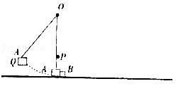

12．（湖北模拟）用如图甲所示装置研究两个半径相同的小球在轨道水平部分碰撞前后的动量关系．

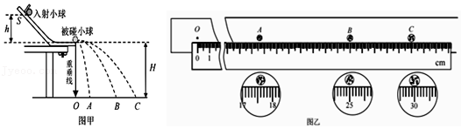

（1）关于本实验，下列说法中正确的是 　 　．

A．同一组实验中，入射小球必须从同一位置由静止释放

B．轨道倾斜部分必须光滑

C．轨道末端必须水平

（2）图甲中O点是小球抛出点在地面上的竖直投影，实验时先让入射小球多次从斜轨上的位置S由静止释放，通过白纸和复写纸找到其平均落点的位置（A、B、C三点中的某个点）．然后，把被碰小球静置于轨道的水平部分末端，仍将入射小球从斜轨上的位置S由静止释放，与被碰小球相碰，并多次重复该操作，用同样的方法找到两小球碰后平均落点的位置（A、B、C三点中剩下的两个点）．实验中需要测量的有 　 　．

A．入射小球和被碰小球的质量m1、m2

B．入射小球开始的释放高度h

C．小球抛出点距地面的高度H

D．两球相碰前后的平抛射程OA、OB、OC

（3）某同学在做上述实验时，测得入射小球和被碰小球的质量关系为m1＝2m2，两小球在记录纸上留下三处落点痕迹如图乙所示．他将米尺的零刻线与O点对齐，测量出O点到三处平均落地点的距离分别为OA、OB、OC．该同学通过测量和计算发现，在实验误差允许范围内，两小球在碰撞前后动量是守恒的．

①该同学要验证的关系式为 　 　；

②若进一步研究该碰撞是否为弹性碰撞，需要判断关系式是否成立 　 　．[用（2）中的物理量表示]

13．（柯桥区模拟）某同学用图丙装置在做“探究碰撞中的不变量”实验时，入射小球和被碰小球的质量关系为m1＝2m2。实验后，两小球在记录纸上留下三处落点痕迹如图丁所示。他将米尺的零刻线与O点对齐，测量出O点到三处平均落地点的距离分别为OA、OB、OC，该同学通过测量和计算发现，两小球在碰撞前后动量守恒，机械能有损失。由此可以判断出图丁中的B点是：　 　。

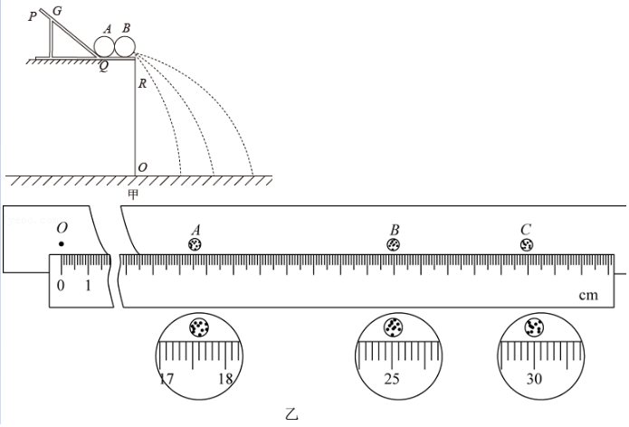

A.未放被碰小球，入射小球的落地点

B.入射小球碰撞后的落地点

C.被碰小球碰撞后的落地点

14．（广东模拟）为了验证动量守恒定律（探究碰撞中的不变量），某同学选取了两个材质相同、体积不等的立方体滑块A和B，按下述步骤进行实验：

步骤1：在A、B的相撞面分别装上橡皮泥，以便二者相撞以后能够立刻结为整体；

步骤2：安装好实验装置如图1，铝质轨道槽的左端是倾斜槽，右端是长直水平槽。倾斜槽和水平槽由一小段

圆弧连接，轨道槽被固定在水平桌面上，在轨道槽的侧面与轨道等高且适当远处装一台数码频闪照相机；

步骤3：让滑块B静置于水平槽的某处，滑块A从斜槽某处由静止释放，同时开始频闪拍摄，直到A、B停止运动，得到一幅多次曝光的数码照片；

步骤4：多次重复步骤3，得到多幅照片，挑出其中最理想的一幅，打印出来，将刻度尺紧靠照片放置，如图2所示。

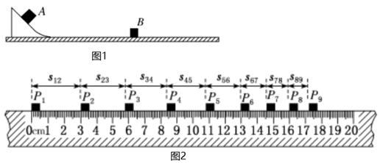

（1）由图分析可知，滑块A与滑块B碰撞发生的位置 　 　。

①在P5、P6之间

②在P6处

③在P6、P7之间

（2）为了探究碰撞中动量是否守恒，需要直接测量或读取的物理量是 　 　。

①A、B两个滑块的质量m1和m2

②滑块A释放时距桌面的高度

③频闪照相的周期

④照片尺寸和实际尺寸的比例

⑤照片上测得的s45、s56和s67、s78

⑥照片上测得的s34、s45、s56和s67、s78、s89

⑦滑块与桌面间的动摩擦因数

写出验证动量守恒的表达式 　 　。

15．（和平区校级模拟）某实验小组利用如图所示的实验装置验证动量守恒定律。弹性球1用细线悬挂于O点，O点下方桌子的边沿有一竖直立柱，球2放置于立柱上，实验时，调节悬点，使弹性球1静止时恰与立柱上的球2接触且两球等高。将球1拉离平衡位置，保持细绳拉直，使用量角器测量绳子与竖直方向夹角为θ1，静止释放球1，当它摆到悬点正下方时与球2发生对心碰撞。碰后球1被弹回，向右最远可摆位置绳子与竖直方向夹角为θ2，球2落到水平地面上。测量球2球心到地面高度H和球2做平抛运动的水平位移S，然后再测出有关数据即可验证1、2两球碰撞时动量守恒，重力加速度为g。

（1）要计算碰撞前后球1的速度，还需要测量的物理量是　 　。

A．球1质量m1

C．直角量角器的半径R

B．球2质量m2

D．悬点到球1球心距离L

（2）球2碰撞后的速率的表达式v2＝　 　；根据测量的物理量，该实验中动量守恒的表达式为　 　。（使用题干所给物理量和（1）问所测物理量表示）

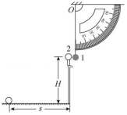

16．（梅州二模）如图甲，用“碰撞实验器”可以验证动量守恒定律，即研究两个小球在轨道水平部分碰撞前后的动量关系．

（1）图中O点是小球抛出点在地面上的垂直投影．实验时，先让入射球m1多次从斜轨上S位置静止释放，找到其平均落地点的位置P，测量平抛射程OP．然后，把被碰小球m2静置于轨道的水平部分，再将入射球m1从斜轨上S位置静止释放，与小球m2相碰，并多次重复．接下来要完成的必要步骤是　 　．（填选项前的符号）

A．用天平测量两个小球的质量m1、m2

B．测量小球m1开始释放高度h

C．测量抛出点距离地面的高度H

D．分别找到m1、m2相碰后平均落地点的位置M、N

E．测量平抛射程OM、ON

（2）若两球相碰前后的动量守恒，其表达式可表示为　 　（用①中测量的量表示）

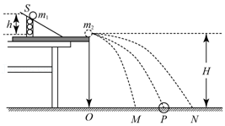

17．（洛阳月考）某同学利用如图甲所示的实物图设计了一个验证动量守恒定律的实验：

（1）实验前，将长木板放在水平桌面上，只将小车A放在长木板上，并与纸带相连，将长木板装有打点计时器的一端用小木片适当垫高，打点计时器接通电源，用手轻推小车A使其获得一个初速度，如果纸带上打出的点　 　，则表明已平衡摩擦力。

（2）将小车B静止放在长木板上，接通打点计时器的电源，轻推小车A，松手后A做匀速直线运动，后与原来静止在前方的小车B相碰并粘在一起向前运动，打出的纸带如图乙所示，由图乙可知，纸带的 　 　（填“左”或“右”）端与小车A相连；若打点计时器连接的交流电频率为50Hz，小车A（包括橡皮泥）质量为0.6kg，小车B的质量为0.3kg，则碰前总动量为 　 　kg•m/s，碰后总动量为 　 　kg•m/s，若在误差允许的范围内两数值相等，则A、B两车碰撞过程中动量守恒。（结果均保留三位有效数字）

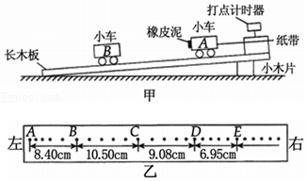

18．（荔湾区校级期中）探究碰撞中的动量守恒的实验，采用如图1所示的装置。

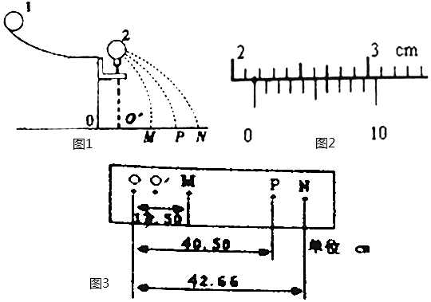

实验必须满足的条件是 　 　。

A.斜槽轨道必须是光滑的

B.斜槽轨道末端的切线是水平的

C.入射球每次都要从同一高度由静止释放

D.实验过程中白纸可以移动，复写纸不能移动

（2）用游标卡尺测量直径相同的入射球和被碰球的直径，测得结果如图2所示，该球的直径d为 　 　mm。

（3）入射球1质量m1，被碰球质量m2，它们的大小关系为m1　 　m2（填“＞”“＜“或“＝”）。

（4）需要验证的关系式为 　 　。

A.m1•菁优网-jyeoo＝m1•菁优网-jyeoo+m2•菁优网-jyeoo

B.m1•菁优网-jyeoo＝m1•菁优网-jyeoo+m2•菁优网-jyeoo

C.m1•菁优网-jyeoo＝m1•菁优网-jyeoo+m2•（菁优网-jyeoo﹣d）

D.m1•菁优网-jyeoo＝m1•菁优网-jyeoo+m2•（菁优网-jyeoo﹣d）

（5）实验中小球的落点情况如图3所示，入射球1与被碰球2的质量比为m1：m2＝3：2，则实验中碰撞结束时刻两球动量大小之比为 　 　。

19．（郑州三模）某同学利用气垫导轨做“验证动量守恒定律”的实验，气垫导轨装置如图甲所示，所用的气垫导轨装置由导轨、滑块1、滑块2（两滑块带有相同的挡光片）、弹射架、光电门等组成。

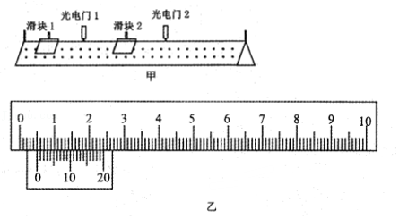

（1）以下关于气垫导轨的作用和使用方法，正确的说法是　 　。

A．本实验中因碰撞过程极短，所以气垫导轨无需调节水平

B．滑块与导轨之间的气垫大大减小了因滑块和导轨之间的摩擦而引起的误差

C．保证两个滑块的碰撞在一条直线上

D．实验结束时，应先关闭气源，再拿下滑块

（2）下面是实验的主要步骤：

①按要求安装、调节好气垫导轨后，向气垫导轨通入压缩空气；

②接通光电计时器；

③把滑块2静止放在气垫导轨的中间；

④滑块1挤压导轨左端弹射架上的弹簧；

⑤释放滑块1，滑块1通过光电门1后与左侧带有固定弹簧（未画出）的滑块2碰撞，碰后滑块2和滑块1依次通过光电门2，两滑块通过光电门2后依次被制动；

⑥读出滑块通过光电门的挡光时间分别为：滑块1通过光电门1的挡光时间△t1＝10.01ms，通过光电门2的挡光时间△t2＝49.99ms，滑块2通过光电门2的挡光时间△t3＝8.45ms；

⑦图乙为用游标卡尺测出滑块1上挡光板的宽度d，则d＝　 　mm，测得滑块1的质量为m1＝300g，滑块2（包括弹簧）的质量为m2＝200g。

（3）数据处理与实验结论：

①碰撞前滑块1的速度v1为　 　m/s；碰撞后滑块1的速度v1'为　 　m/s；碰撞后滑块2的速度v2'为　 　m/s；（结果均保留两位有效数字）

②若实验允许的相对误差绝对值（|菁优网-jyeoo|×100%）最大为5%，请你根据题中所给数据计算出该实验碰撞前、后总动量相对误差的绝对值δp＝|菁优网-jyeoo|×100%＝　 　，由此可以判断本实验中，碰撞前后系统的总动量　 　（填“守恒”或“不守恒”）。

20．（朝阳区二模）某同学借助图1所示装置验证动量守恒定律，长木板的一端垫有小木块，可以微调木板的倾斜程度，以平衡摩擦力，使两个小车均能在木板上做匀速直线运动。小车1前端贴有橡皮泥，后端与穿过打点计时器的纸带相连，接通打点计时器电源后，让小车1以某速度做匀速直线运动，与置于木板上静止的小车2相碰并粘在一起，之后继续做匀速直线运动。打点计时器电源频率为50Hz，得到的纸带如图2所示，已将各计数点之间的距离标在图上。

（1）图2中的数据有AB、BC、CD、DE四段，计算小车1碰撞前的速度大小应选　 　段，计算两车碰撞后的速度大小应选　 　段。

（2）若小车1的质量（含橡皮泥）为0.4kg，小车2的质量为0.2kg，根据纸带数据，碰前两小车的总动量是0.685kg•m/s，碰后两小车的总动量是　 　kg•m/s（结果保留三位有效数字）。

（3）关于实验的操作与反思，下述说法正确的是　 　。

A．实验中小车1必须从静止释放

B．若小车1前端没贴橡皮泥，不影响实验验证

C．上述实验装置不能验证弹性碰撞规律

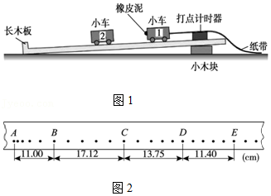

21．（铜梁区校级月考）如图，用“碰撞实验器”可以验证动量守恒定律，即研究两个小球在轨道水平部分碰撞前后的动量关系。

（1）实验中，直接测定小球碰撞前后的速度是不容易的，但是，可以通过仅测量　 　（填选项前的符号），间接地解决这个问题。

A．小球开始释放高度h

B．小球抛出点距地面的高度H

C．小球做平抛运动的射程

（2）图中O点是小球抛出点在地面上的垂直投影。实验时，先让入射球m1多次从斜轨上S位置静止释放，找到其平均落地点的位置P，测量平抛射程OP。然后，把被碰小球m2静置于轨道的水平部分，再将入射球m1从斜轨上S位置静止释放，与小球m2相碰，并多次重复。接下来要完成的必要步骤是　 　。（填选项前的符号）

A．用天平测量两个小球的质量m1、m2

B．测量小球m1开始释放的高度h

C．测量抛出点距地面的高度H

D．分别找到m1、m2相碰后平均落地点的位置M、N

E．测量平抛射程OM、ON

（3）若两球相碰前后的动量守恒，其表达式可表示为　 　。[用（2）中测量的量表示]

（4）经测定，m1＝45.0g，m2＝15g，小球落地点的平均位置距O点的距离ON为55.68cm，OP为44.80cm，OM为35.20cm。若碰撞前m1的动量为p1，碰撞后m1的动量为p1’则p1：p1’＝　 　。

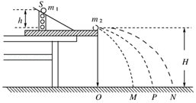

22．（浦口区期中）某同学设计了如图甲所示的装置来验证碰撞过程中动量守恒。在离地面高度为h的水平桌面上，放置两个小球a和b，其中b与轻弹簧紧挨着但不拴接，弹簧左侧固定，自由长度时离桌面右边缘足够远。起初弹簧被压缩一定长度并锁定，a放置于桌面边缘，球心在地面上的投影点为O点。实验时，先将a球移开，弹簧解除锁定，b沿桌面运动后水平飞出、再将a放置于桌面边缘，弹簧重新锁定。解除锁定后，b球与a球发生碰撞后，均向前水平飞出、重复实验10次。实验中，小球落点记为A、B、C。

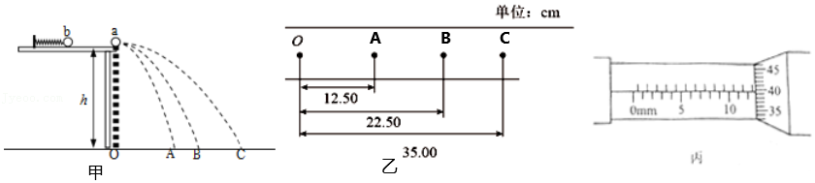

（1）以下哪些是本实验需要的器材　 　。

A．秒表

B．天平

C．刻度尺

D．弹簧秤

（2）关于本实验，下列说法正确的是　 　。

A．入射小球和被碰小球必须选择钢球，目的是为了使两球碰撞时动能无损失

B．入射小球和被碰小球的质量必须相等，且大小相同

C．入射小球每次都必须锁定在同一位置

D．两个小球碰前碰后的速度都必须沿水平方向

（3）某次实验中得出的落点情况如图乙，若此次碰撞过程遵守动量守恒，则入射小球质量mb和被碰小球质量ma之比为　 　。

（4）为了更准确的测量，可以用螺旋测微器测定小球直径，测量结果如图丙所示，则小球的直径为　 　mm。

（5）该实验产生系统误差的主要原因是　 　。

A．桌面粗糙

B．小球在空气中飞行时受到空气阻力

C．通过复写纸描得的各点，不是理想的点，有一定的大小，从而带来作图上的误差

D．测量长度时有误差

23．（邢台月考）如图甲所示，用半径相同的A、B两球的碰撞可以验证“动量守恒定律”。实验时先让质量为m1的A球从斜槽上某一固定位置C由静止开始滚下，进入水平轨道后，从轨道末端水平抛出，落到位于水平地面的复写纸上，在下面的白纸上留下痕迹。重复上述操作10次，得到10个落点痕迹。再把质量为m2的B球放在水平轨道末端，让A球仍从位置C由静止滚下，A球和B球碰撞后，分别在白纸上留下各自的落点痕迹，重复操作10次。如图乙所示，M、P、N为三个落点的平均位置，未放B球时，A球的落点是P点，O点是水平轨道末端在记录纸上的竖直投影点。

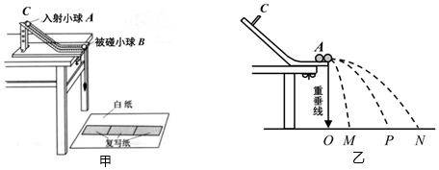

（1）在这个实验中，为了减小实验误差，两球的质量应满足m1　 　m2（填“＞”、“＜”或“＝”）。

（2）在某次实验中，测得两球的质量分别为m1、m2，记录的落点平均位置M、N与OP在同一条直线上，测得三个落点位置与O点的距离OM、OP、ON分别为L1、L2、L3。在实验误差允许范围内，若满足关系式m1L2＝　 　，则可以认为 A、B两球碰撞前后在OP方向上的总动量守恒；若碰撞是弹性碰撞，则仅需满足的关系式L3＝　 　。（均用测量的量表示）

24．（丰台区期中）如图所示为“验证碰撞中的动量守恒”的实验装置。

（1）下列说法中 不符合本实验要求的是　 　。

A．入射球比靶球质量大或者小均可，但二者的直径必须相同

B．在同一组实验的不同碰撞中，每次入射球必须从同一高度由静止释放

C．安装轨道时，轨道末端必须水平

D．需要使用的测量仪器有天平和刻度尺

（2）实验中记录了轨道末端在记录纸上的竖直投影O点，经多次释放入射球，在记录纸上找到了碰前入射球的平均落点位置P及碰后两球的平均落点位置M、N，分别测出了它们到O点的距离OM、OP和ON。已知入射球的质量为m1，靶球的质量为m2，若测量量满足的　 　关系式，则成功验证了两球碰撞过程中动量守恒。

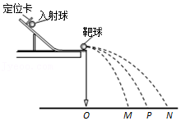

25．（大连二模）采用如图所示的装置验证动量守恒定律。将两个小球用细线悬挂起来，静止时两球相切，球心等高，两细线恰好竖直。保持细线伸直，将A球向左拉起，由静止开始释放，两球碰撞后，A球被反弹向左摆动。则：

（1）两球质量关系为mA　 　mB（选填“＞”、“＜”或“＝”）。

（2）取两球静止时球心处为参考面，测出A球向左拉起的最大高度h1；两球碰撞后，测出A球与B球第一次弹起分别能达到的最大高度h2和h3。本实验中能验证碰撞前后动量守恒的表达式为：　 　（用上述物理量表示）。

（3）实验中所需要的测量仪器有：　 　、　 　。

（4）下列做法中对上面的验证动量守恒表达式有影响的是：　 　。

A．起始小球在最低处静止时，细线长度略有不等，但两球心等高

B．起始小球在最低处静止时，两细线上端系在同一点上

C．A球开始释放时有一定的初速度

D．两球碰撞过程中有机械能损失

E．B球摆到最高点的位置记录不准确

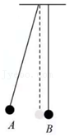

26．（潞州区校级期中）某同学设计了一个用打点计时器“探究碰撞中的不变量”的实验：在小车A的前端粘有橡皮泥，推动小车A使之做匀速运动，然后与原来静止在前方的小车B相碰并粘合成一体，继续做匀速运动，他设计的具体装置如图1所示。在小车A后连着纸带，电磁打点计时器电源频率为50Hz，长木板右端下垫着小木片用以平衡摩擦力。

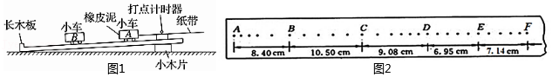

（1）若已得到打点纸带如图2所示，并将测得的各计数点间距标在图上，A点是运动起始的第一点，判断AB两物体在　 　之间某位置发生碰撞，则应选　 　段来计算A的碰前速度，应选　 　段来计算A和B碰后的共同速度（以上三格选填“AB”、“BC”、“CD”、“DE”或“EF”）。

（2）已测得小车A的质量mA＝0.400kg，小车B的质量mB＝0.200kg。填表，并确定系统碰撞前后不变的物理量应为　 　（填mv或者mv2）。（结果均保留小数点后三位）

|  |  |  |  |  |
| --- | --- | --- | --- | --- |
| 阶段  物理量 | 碰撞前 | | 碰撞后 | |
| m（kg） | mA＝0.400　mB＝0.200 | | | |
| v（m/s） | vA | vB | vA′ | vB′ |
| ① | 0 | ② | |
| mv（kg•m/s） | mAvA+mBvB | | mAvA′+mBvB′ | |
| ③ | | ④ | |
| mv2（kg•m2/s2） | mAvA2+mBvB2 | | mAvA′2+mBvB′2 | |
| ⑤ | | ⑥ | |

27．（湖南期中）如图甲所示为某小组验证动量守恒的实验。在足够大的水平平台上的A点放置一个光电门，水平平台上A点右侧摩擦很小，可忽略不计，左侧为水平面，当地重力加速度大小为g。采用的实验步骤如下：

a．在小滑块a上固定一个宽度为d的窄挡光片；

b．在小滑块a和小球b间用细线连接，中间夹一被压缩了的轻短弹簧，静止放置在平台上；

c．细线烧断后，a、b瞬间被弹开，向相反方向运动；

d．小球b从平台边缘飞出后，落在水平地面的B点，用刻度尺测出平台距水平地面的高度h及平台边缘铅垂线与B点之间的水平距离s；

e．记录滑块a通过光电门时挡光片的遮光时间t；

f．改变弹簧压缩量，进行多次测量。

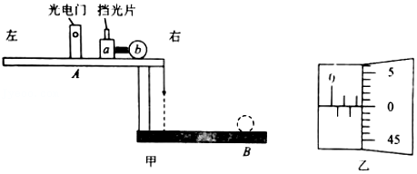

（1）如图乙所示，则遮光条的宽度为　 　mm。

（2）上面步骤中，还需要测量的物理量有　 　。

（3）利用上述测得的实验数据，验证动量守恒的表达式是　 　（用上述实验所涉及物理量的字母表示，包括补充测量的物理量）。

（4）处理实验数据时，动量并不一定守恒，可能产生误差的原因有　 　。

A．水平平台不完全水平

B．小滑块a和小球b的质量不严格相等

C．小球与水平平台间的摩擦力不真正为零

D．质量、距离、时间等数据的测量有误差

E．小球b飞出后下落过程中，受到竖直方向的重力作用，系统水平方向合力不为零

28．（沙县校级期中）某同学用甲图所示装置探究A、B两球在碰撞中动量是否守恒。该同学利用平抛运动测量两球碰撞前后的速度，实验装置和具体做法如下，图中PQ是斜槽，QR为水平槽。实验时先使A球从斜槽上某一固定位置G由静止开始滑下，落到位于水平地面的记录纸上，留下痕迹。重复上述操作10次，得到10个落点痕迹。再把B球放在水平槽上靠近槽末端的地方，让A球仍从位置G由静止开始滑下，和B球碰撞后，A、B球分别在记录纸上留下各自的落点痕迹。重复这种操作10次，并画出实验中A、B两小球落点的平均位置。图中O点是水平槽末端R在记录纸上的垂直投影点。其中米尺水平放置，且平行于G、R、O所在的竖直平面，米尺的零点与O点对齐。

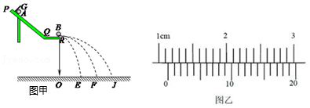

（1）为了使两球碰撞为一维碰撞，所选两球的直径关系为：A球的直径　 　B球的直径（“大于”、“等于”或“小于”）；为减小实验误差，在两球碰撞后使A球不反弹，所选用的两小球质量关系应为mA　 　mB（选填“小于”、“大于”或“等于”）。

（2）为了确定两球直径大小关系，该同学通过20分度的游标卡尺测量小球直径时，某次测量结果如图乙，读数为　 　mm。

（3）在以下选项中，哪些是本次实验必须进行的测量？答：　 　（填选项号）。

A．水平槽上未放B球时，测量A球落点位置到O点的距离

B．A球与B球碰撞后，测量A球与B球落点位置到O点的距离

C．A球和B球在空间飞行的时间

D．测量G点相对于水平槽面的高度

（4）已知mA和mB，E、F、J是实验中小球落点的平均位置，请你根据该同学实验中所选小球和实验的记录纸判断，A球没有碰撞B球时的落点是　 　点（在E、F、J三个落点中选填），A球与B球碰撞后A球的落点是　 　点（在E、F、J三个落点中选填）。该同学通过实验数据说明在实验中A、B两球碰撞中动量守恒，请你用图1中的字母写出该同学判断动量守恒的表达式是　 　。